Лабораторная работа № 4
Часть 1
Создание каталога
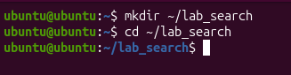
Создание файлов
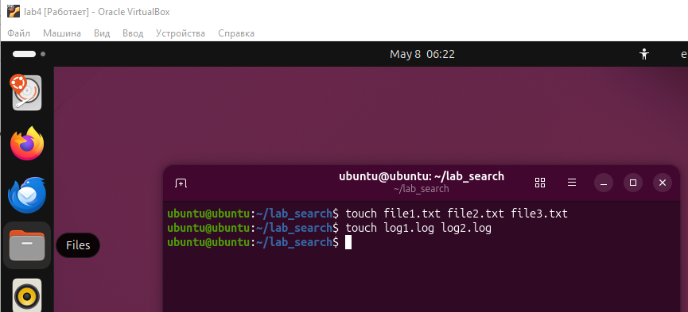
Создание вложенного каталога и копирование
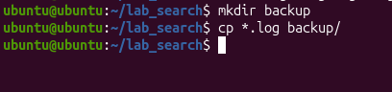

Часть 2
Поиск по имени
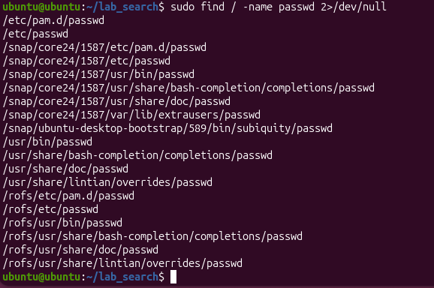
Поиск по расширению
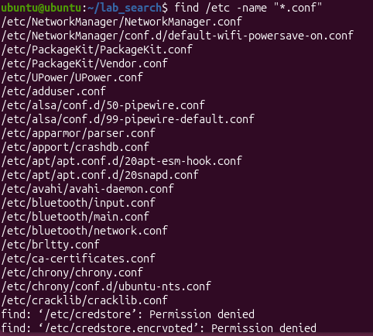

Поиск по размеру
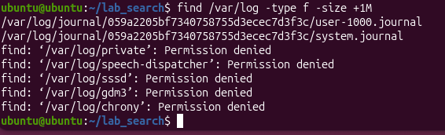
Поиск по времени изменения
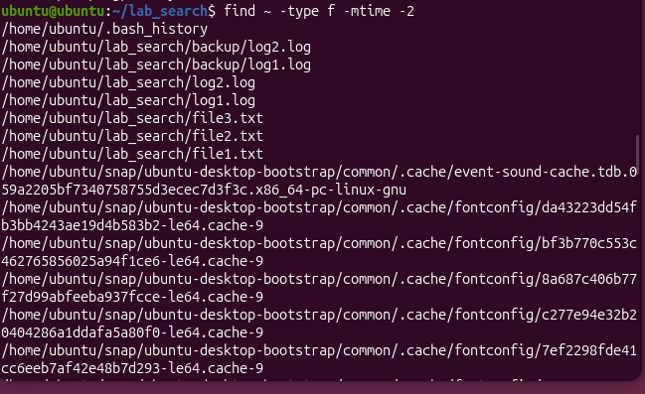
Поиск только каталогов
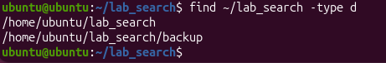

Часть 3
Поиск исполняемых файлов
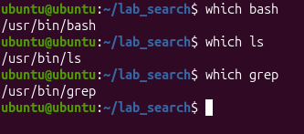
Поиск cd
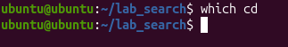
Результат пустой, так как cd - встроенная команда shell
Часть 4
Поиск строки по слову
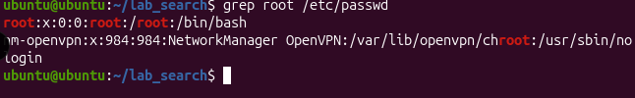
Игнорирование регистра
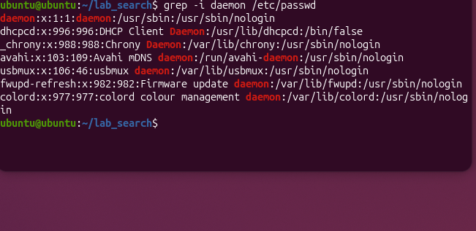

Подсчет совпадений
Рекурсивный поиск
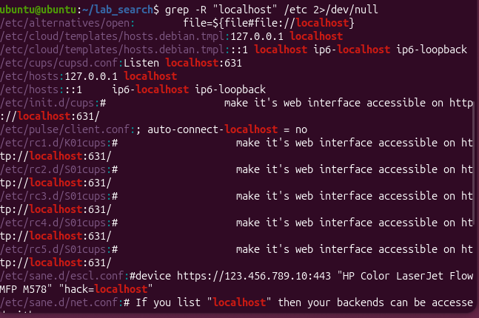

Часть 5
Фильтрация процессов
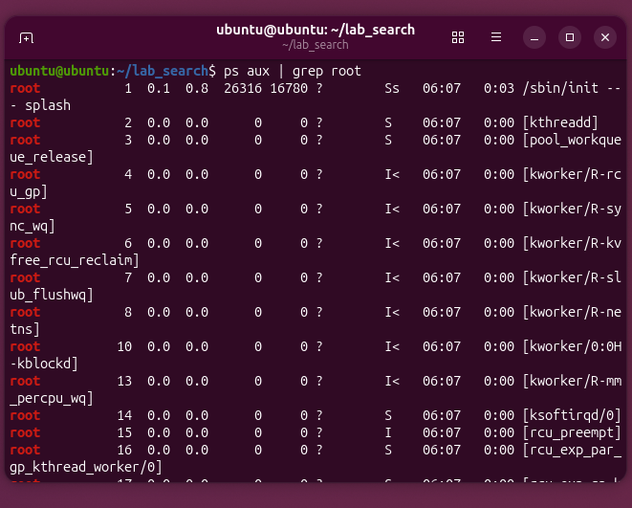

Сортировка в обратном порядке
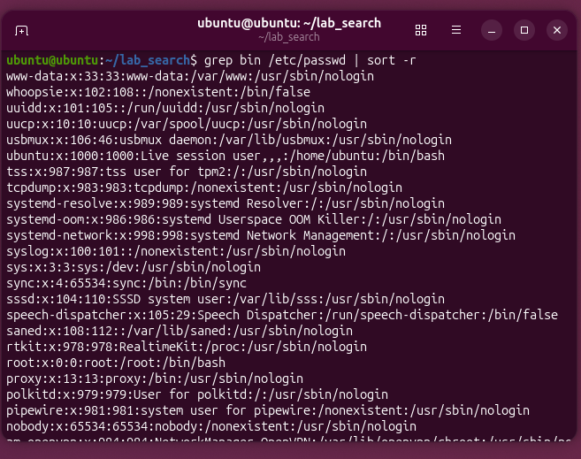
Подсчет количества файлов
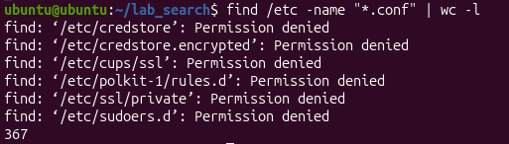

Сортировка по UID
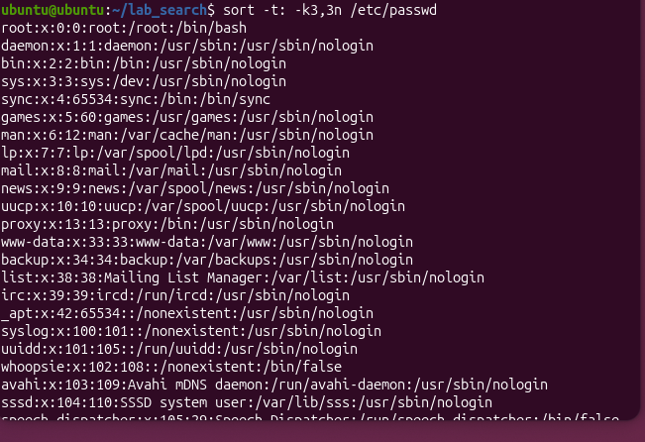

Файлы
